ТЕМА УРОКА:
ВЫЧИСЛЕНИЕ ОБЪЕМОВ ПРЯМОЙ ПРИЗМЫ И ЦИЛИНДРА.

ЦЕЛИ УРОКА:
- Продолжить развивать у учащихся умение самостоятельно мыслить, применять имеющиеся у них знания в новых условиях, развивать грамотную математическую речь.
- Воспитывать у учащихся культуру грамотного и математически корректного оформления решения задачи.
- Продолжить изучение темы «Объемы геометрических тел» .

ЗАДАЧИ УРОКА:
- Актуализировать и закрепить знания учащимися формул для вычисления объемов прямой призмы и цилиндра;.
- Сформировать и по возможности закрепить умение учащихся вычислять объемы цилиндра и призмы (имеющей разные геометрические фигуры в своем основании), актуализировать знания учащихся по некоторым разделам планиметрии, требующиеся для решения задач урока.
- Повторить ряд теорем: площадь прямоугольного треугольника и трапеции, площадь правильного треугольника, площадь ромба.
- Продолжить формирование навыков решения стереометрических задач с использованием дополнительных «плоских» чертежей.

ОБОРУДОВАНИЕ: учебники по геометрии 10-11 класс (автор Атанасян Л.С.), компьютер, проектор, экран.
ПРОГРАММНОЕ ОБЕСПЕЧЕНИЕ: 1С Стереометрия 10-11,

ХОД УРОКА:
- Оргмомент.
- Устная работа.
- Решение задач.
- Подведение итогов урока, обсуждение домашнего задания.

ОРГМОМЕНТ.
УСТНАЯ РАБОТА.

Учитель: сегодня мы продолжаем изучение темы «Вычисление объемов призмы и цилиндра». Мы уже ознакомились на прошлом уроке с формулами для вычисления этих объемов и доказали их справедливость, доказав соответствующие теоремы. Давайте вспомним эти формулы. Итак, как же вычисляются объемы призмы и цилиндра?
Ответ учащегося: формула для вычисления одинакова для призмы и цилиндра и звучит так: «Объем призмы или цилиндра равен произведению площади их основания на высоту».
Учитель: Как же так, тела разные, а формула одна. А в чем все же состоит отличие этих формул? Подсказка – оно следует из особенностей самих рассматриваемых тел.
Ответ учащегося: В основании цилиндра одна и та же фигура – круг. Поэтому формулу его объема всегда можно рассматривать следующей: $V=S_{\text{осн}}⋅h={πr}^{2}h$. А в основании призмы лежат разные многоугольники. Чаще всего это треугольники, четырехугольники. Поэтому в каждой конкретной задаче площадь основания призмы будет вычисляться по-разному.
Сегодня большую часть урока мы потратим на решение различных задач по данной теме. Начнем с двух простых задач на вычисление объемов прямого параллелепипеда. Ведь он является частным случаем прямой призмы. Итак, задача 1.
Учитель загружает программу и ее раздел «Свойства объемов» задача №1.
ЗАДАЧА №1.
Найти объем прямой треугольной призмы высотой 6, в основании которой - прямоугольный треугольник с катетами 3 и 7.

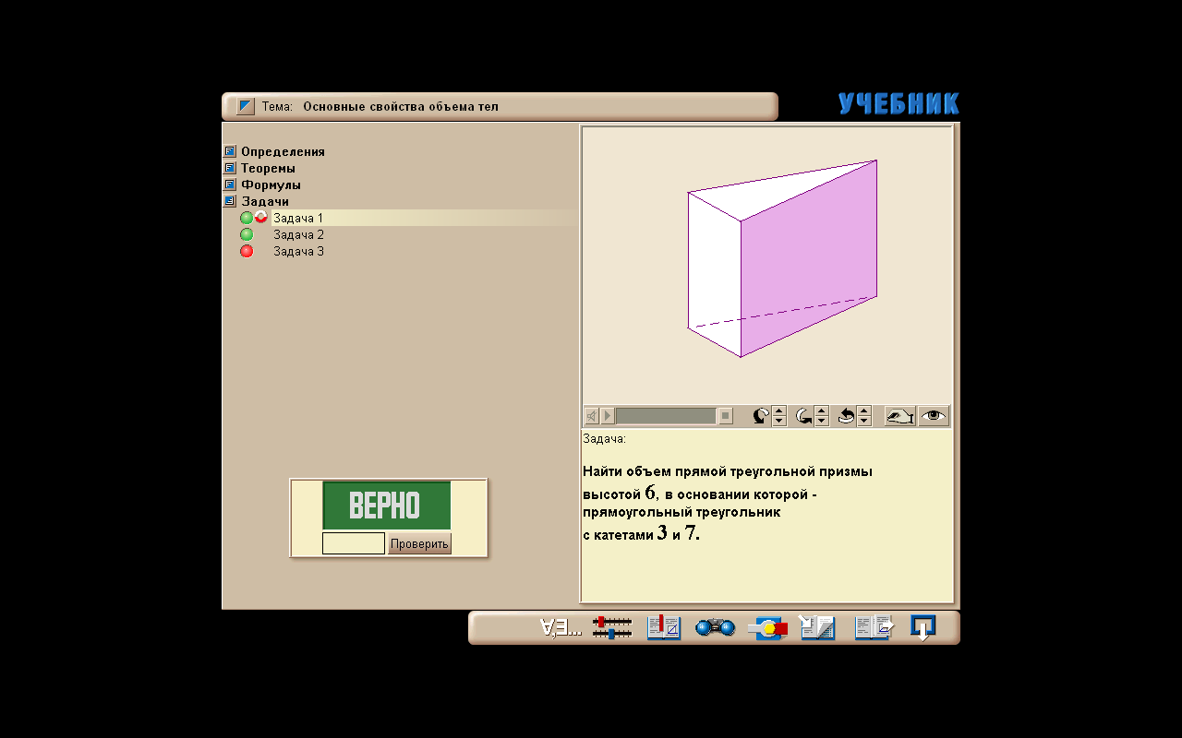
Решение: Объем призмы вычисляется по формуле $V=S_{\text{осн}}⋅h$, т.к. в основании призмы – прямоугольный треугольник, то объем призмы будет вычисляться по формуле $V=S_{\text{осн}}⋅h=\frac{1}{2}a⋅b⋅h$, где а и в – катеты треугольника. Подставляя все данные задачи в формулу, получаем ответ: $V=\frac{1}{2}⋅3⋅7⋅6=\text{63}$. Проверяем….

ЗАДАЧА №2.
Найти объем тела, представляющего собой куб с ребром 5, с вырезанным из него кубом с ребром 2.
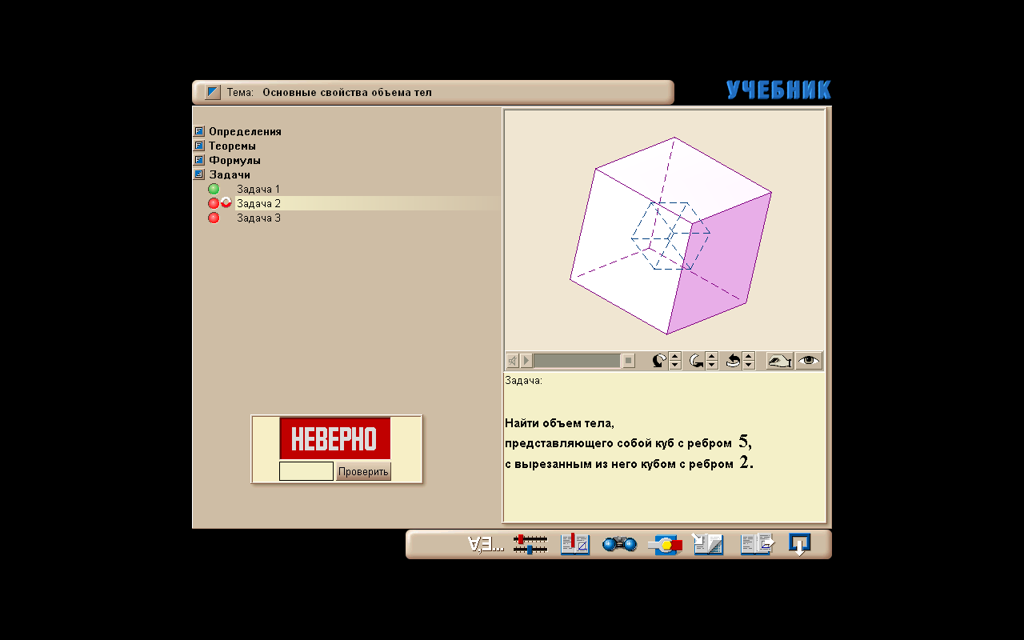
Решение.
Объем оставшейся части, согласно свойству 2 объемов тел, будет вычисляться как разность объемов двух данных кубов. Объем куба с ребром а вычисляется по формуле $V=a^{3}$, поэтому в нашей задаче $V_{\text{тела}}=5^{3}−2^{3}=\text{125}−8=\text{117}$. Проверяем….

РЕШЕНИЕ ЗАДАЧ:
Это была небольшая разминка. А теперь порешаем задачи, в которых придется применить несколько шагов к их решению.

Задача №3:
Найти объем правильной треугольной призмы, у которой сторона основания равна 4, а угол наклона диагонали боковой грани к плоскости основания равен 60˚.

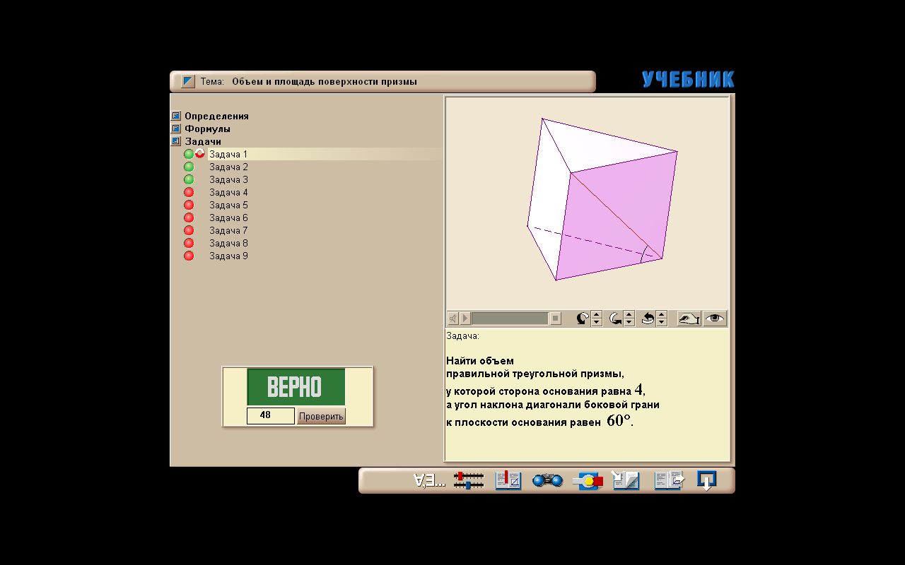

Как обычно, начнем с записи рабочей формулы и посмотрим, какие данные для решения уже есть, а какие требуется найти. Объем призмы равен: $V=S_{\text{осн}}⋅h$. Т.к. призма правильная, то в ее основании – правильный (равносторонний) треугольник. Его площадь вычисляется по формуле: $S_{Δ}=\frac{a^{2}\sqrt{3}}{4}$, где а – сторона треугольника. Т.к. сторона треугольника известна, то площадь основания можно вычислить: $S_{Δ}=\frac{4^{2}\sqrt{3}}{4}=4\sqrt{3}$.
Для решения задачи осталось найти высоту призмы. Для этого рассмотрим боковую грань, а точнее, прямоугольный треугольник, в котором катеты – это ребро основания и боковое ребро (высота) призмы, а гипотенуза – диагональ боковой грани, которая по задаче составляет известный угол в 60 градусов с плоскостью основания призмы (а значит, и с ребром основания). Проанализируем данные: в треугольнике требуется найти катет по известным катету и острому углу. Как поступим? Воспользуемся одной из тригонометрических функций угла, а именно тангенсом: $\text{tg}\text{60}\text{°=}\frac{h}{a}$, откуда искомая высота $h=a⋅\text{tg}\text{60}\text{°=}4\sqrt{3}$. Значит, искомый объем призмы равен $V=S_{\text{осн}}⋅h=4\sqrt{3}⋅4\sqrt{3}=\text{16}⋅3=\text{48}$. Проверяем…..

ЗАДАЧА №4.

Найти объем прямого параллелепипеда, у которого в основании ромб с диагоналями, равными 4 и 6, а меньшая диагональ параллелепипеда равна 5. (письменное оформление)
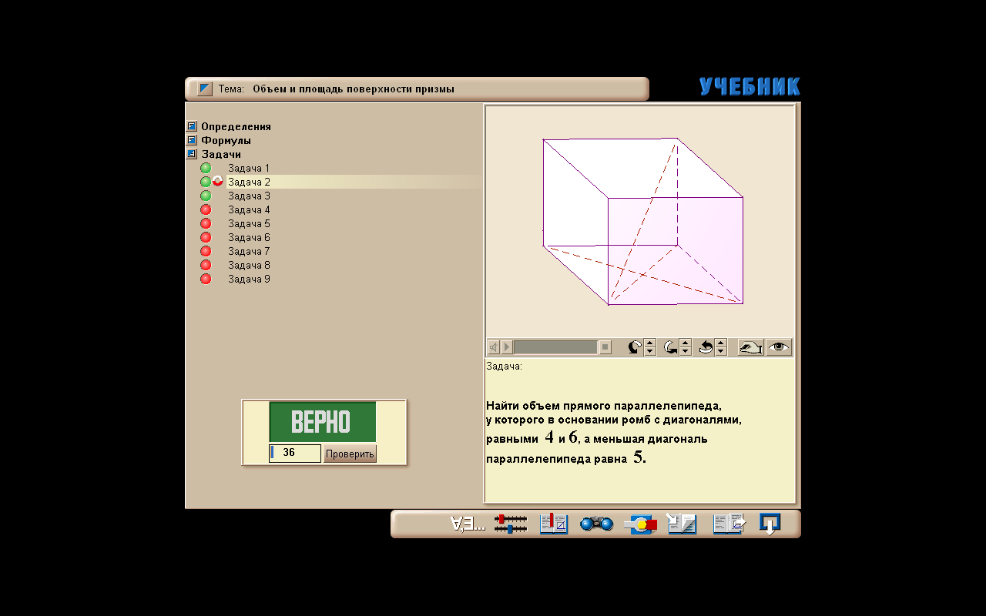
Сделайте, пожалуйста. чертеж к задаче.
Как обычно, начнем с записи рабочей формулы и посмотрим, какие данные для решения уже есть, а какие требуется найти. Объем призмы равен: $V=S_{\text{осн}}⋅h$. Т.к. в основании ромб, вспомним формулы для вычисления его площади. Основная формула, как формула для вычисления площади параллелограмма, выглядит так: $S_{⋄}=a⋅h$, где а – сторона ромба, а h – его высота. Но для этой задачи данная формула неудобна, т.к. не сторону, не высоту ромба мы не знаем, т.е. их придется дополнительно вычислять. Кто помнит еще одну формулу площади ромба, в этой задаче она наиболее удобна для решения? Это формула $S_{⋄}=\frac{1}{2}d_{1}⋅d$, где d1 и d2 – диагонали ромба. В нашей задаче они известны, поэтому площадь основания параллелепипеда находится устно: $S_{⋄}=\frac{1}{2}d_{1}⋅d=\frac{1}{2}⋅4⋅6=\text{12}$. Осталось найти высоту параллелепипеда, т.е. его боковое ребро.
Обратимся к условию задачи. Меньшая диагональ параллелепипеда. Почему меньшая, и сколько их вообще? Всего в параллелепипеде 4 диагонали, соединяющие попарно 8 его вершин. Т.к. в основании – ромб, то диагональные сечения, содержащие диагонали параллелепипеда, представляют из себя два прямоугольника, одна из сторон которых – боковое ребро параллелепипеда, а вторая – диагональ основания параллелепипеда; она же – диагональ ромба. Диагонали ромба, в отличие от диагоналей квадрата и прямоугольника, не равны. Значит, на нашем чертеже (и в задаче) диагональ параллелепипеда равная 5, является в прямоугольном треугольнике гипотенузой. Катет же (диагональ основания – ромба) – равен 4. Получается египетский треугольник. Второй катет – он же боковое ребро – равен 3.
Осталось подставить все найденные величины в итоговую формулу: $V=S_{\text{осн}}⋅h=\text{12}⋅3=\text{36}$. Проверяем……

ЗАДАЧА №5.
В цилиндре с высотой 24 и диагональю осевого сечения 26 объем равен $π⋅$?
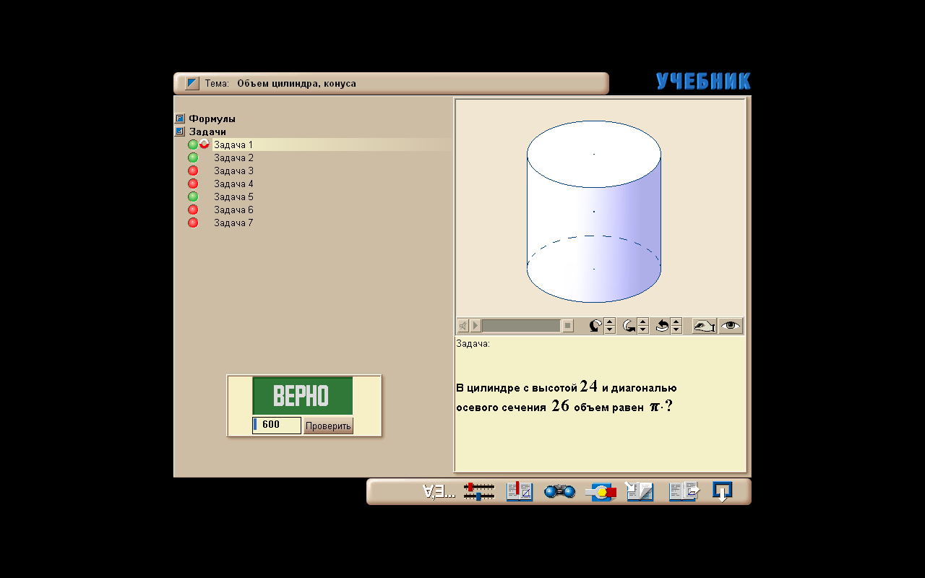

Как видите, для удобства проверки решения в программе предусмотрено только введение с клавиатуры множителя, следуемого за числом π.
Вспомним расчетную формулу: $V=S_{\text{осн}}⋅h={πr}^{2}h$. Для ответа необходимо найти величину радиуса основания цилиндра, т.к. высота нам уже известна. Сделайте чертеж к задаче. Вспомните, что называется осевым сечением цилиндра и чем оно является? Постойте его.
Итак, осевое сечение цилиндра – плоскость, проходящая через ось цилиндра. Оно является прямоугольником. Соответственно диагональ осевого сечения – это диагональ прямоугольника. Для удобства можно изобразить ТОЛЬКО этот прямоугольник. В нем диагональ равна 26, высота 24, а длина – диаметр основания цилиндра. Т.е. удвоенный радиус, который мы ищем. По теореме Пифагора из прямоугольного треугольника получаем: $d=2r=\sqrt{{\text{26}}^{2}−{\text{24}}^{2}}=\sqrt{\text{676}−\text{576}}=\text{10}$, откуда r=5.
Подставляем данные в формулу: $V=S_{\text{осн}}⋅h={πr}^{2}h=π⋅5^{2}⋅\text{24}=\text{600}π$. Не забываем, что для проверки подставить нужно ТОЛЬКО число 600………….

ЗАДАЧА №6.
Объем цилиндра, описанного около сферы радиуса 2, равен π·?
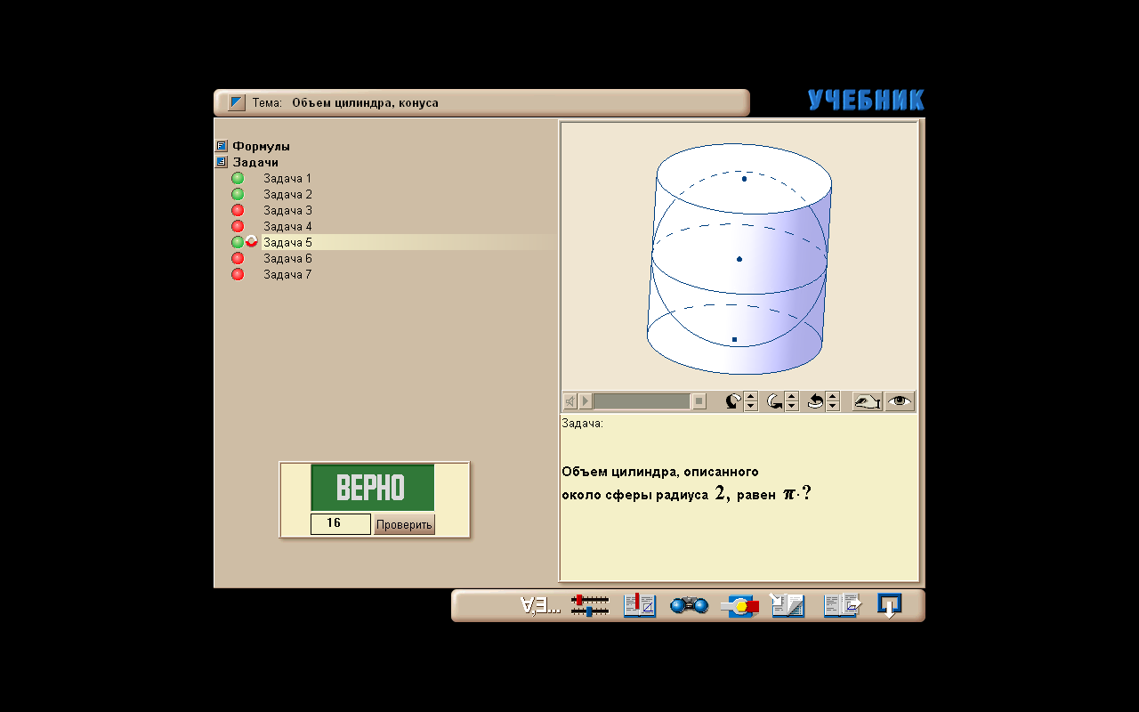

Во-первых, заметим, что если в цилиндр вписана сфера, то он обладает особым свойством. Его образующая равна диаметру основания цилиндра, или, что тоже самое, его осевое сечение – квадрат, в который вписана окружность – большая окружность сферы. Значит, в качестве чертежа опять можно изобразить ТОЛЬКО осевое сечение цилиндра – квадрат. Для ответа на вопрос задачи надо найти 2 числа – радиус основания цилиндра и его высоту. Из свойств квадрата очевидно, что h=4, r=2. Отсюда получаем: $V=S_{\text{осн}}⋅h={πr}^{2}h=π⋅2^{2}⋅2=8π$. Проверяем………..
ЗАДАЧА№7 (основная!).
Найти объем призмы, в основании которой - прямоугольная трапеция с основаниями 5 и 7, если в эту призму можно вписать цилиндр высотой 10.
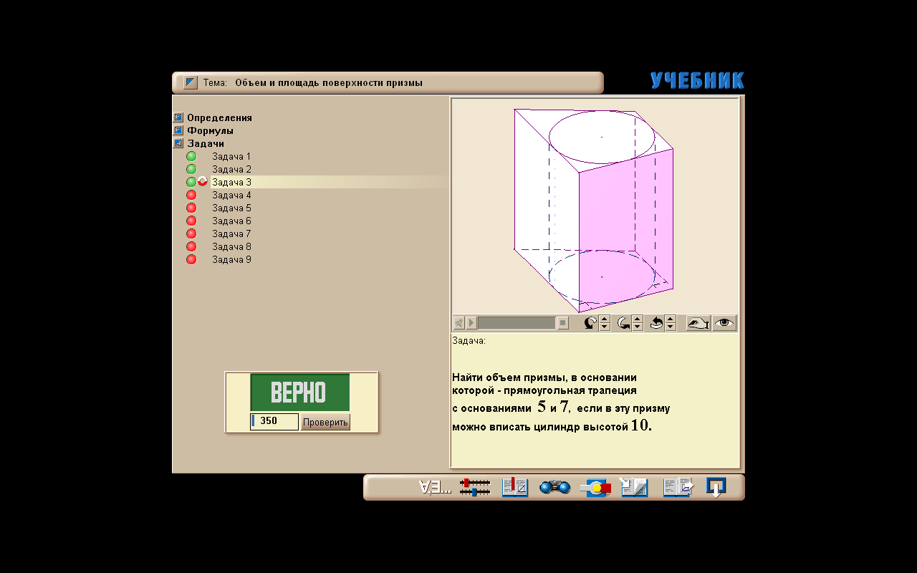
РЕШЕНИЕ.
Внимательно рассмотрим чертеж к этой задаче с различных ракурсов и вспомним прошлый урок. Дайте определение цилиндра, вписанного в призму.
Цилиндр называется вписанным в призму, если его основания вписаны в основания призмы. Основания призмы – прямоугольные трапеции. В любую ли прямоугольную трапецию можно вписать окружность, вспомните? Нет. А в какую? Лишь в ту, сумма длин оснований которой равна сумме длин боковых сторон. Запомните этот факт, он понадобится нам для решения задачи.
Для нахождения объема призмы есть высота, остается найти площадь основания призмы. Что предлагаете начертить? Правильно, только основание призмы – трапецию, в которую вписана окружность. Кстати, окружность тоже рисовать не обязательно. Достаточно определиться с ее центром и величиной радиуса. Что можно о них сказать? Центр лежит на средней линии трапеции, а меньшая боковая сторона – она же высота трапеции – равна диаметру окружности.
Нарисуйте данную трапецию. Формула ее площади $S=\frac{a+b}{2}⋅h$, где а и в – основания трапеции (они нам известны), а h – ее высота. Она же боковая сторона. ЕЕ и осталось найти.
При решении трапеций наше основное действие – построение высоты. Она разделит нашу трапецию на прямоугольник и прямоугольный треугольник. Этот треугольник и рассмотрим.
B
A
C
H
D
5
h
2
5
12-h

В этом треугольнике один из катетов известен и равен двум. Другой катет искомая высота трапеции h. А гипотенуза тоже не известна, но сумма с другим катетом у нее 12 (вспомним критерий четырехугольника, в который можно вписать окружность). Составим по теореме Пифагора уравнение с неизвестной высотой h и решим его.
$h^{2}+2^{2}={\left(\text{12}−h\right)}^{2}$;
$h^{2}+2^{2}=\text{144}−\text{24}h+h^{2}$;
$−\text{140}=−\text{24}h$; откуда $h=\frac{\text{35}}{6}=5\frac{5}{6}$.
Теперь только осталось собрать все данные и подставить их в формулу объема:
$$V_{\text{призмы}}=S_{\text{осн}}⋅h_{\text{призмы}}=\frac{a+b}{2}⋅h⋅h_{\text{призмы}}=\frac{5+7}{2}⋅\frac{\text{35}}{6}⋅\text{10}=\text{350}$$
Проверяем…….

ЗАДАЧА №8 (резервная)
Найти объем цилиндра с площадью осевого сечения 10 и длиной окружности основания 8.
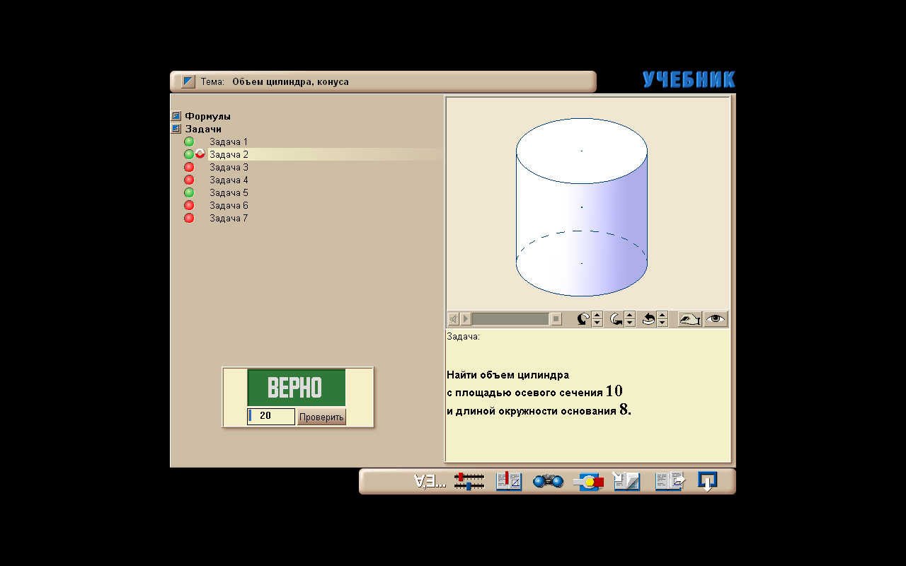

Задача аналогична задаче 5, поэтому особенно подробно ее не разбираем. Длина окружности основания вычисляется по формуле $С=2πr$, откуда $r=\frac{C}{2π}=\frac{8}{2π}=\frac{4}{π}$.
Осевое сечение цилиндра – прямоугольник, в котором площадь 10, а основание $2r=\frac{8}{π}$. Значит высота равна $h=S_{\text{ос}\text{.}\text{сеч}}:\left(2r\right)=\text{10}:\frac{8}{π}=\frac{5π}{4}$. Отсюда объем можно вычислить как $V={πr}^{2}h=π⋅{\left(\frac{4}{π}\right)}^{2}⋅\frac{5π}{4}=\text{20}$
Но есть и более простой способ решения этой задачи. Достаточно расписать все имеющиеся формулы и проанализировав их, сделать подстановку в формулу объема.
Длина окружности основания: $С=2πr$, площадь осевого сечения: $S_{\text{ос}\text{.}\text{сеч}}=2\text{rh}$, а объем призмы соответственно $V={πr}^{2}h$. Если рассмотреть произведение $S⋅C=2\text{rh}⋅2πr=4{πr}^{2}h$, то оно ровно в 4 раза больше объема, откуда $V=\frac{1}{4}S⋅C=\frac{1}{4}⋅\text{10}⋅8=\text{20}$. Задача решена.

ЗАКЛЮЧИТЕЛЬНЫЙ МОМЕНТ: ПОДВЕДЕНИЕ ИТОГОВ УРОКА.
Ребята, сегодня на уроке мы рассмотрели ряд задач на вычисление объемов цилиндра и призмы. За исключением новых для вас формул объема вы можете лишний раз убедиться в том, что решение стереометрических задач, как и прежде, базируется на Ваших знаниях планиметрии (формул и теорем), а также на умении сводить стереометрическую задачу к одной или нескольким плоскостным задачам. На следующем уроке мы рассмотрим ряд более сложных задач.
Сегодня в домашнем задании Вы встретитесь с задачами, аналогичными тем, что мы рассмотрели на уроке

КОММЕНТИРОВАНИЕ ДОМАШНЕГО ЗАДАНИЯ.
задачи № 669, 671 и 672 учебника и по желанию №725 и 726 (разберем на факультативе при необходимости).

Осевое сечение цилиндра– это сечение, содержащее его ось.

